МИНИСТЕРСТВО СВЯЗИ И ИНФОРМАТИЗАЦИИ РЕСПУБЛИКИ БЕЛАРУСЬ

УЧРЕЖДЕНИЕ ОБРАЗОВАНИЯ «БЕЛОРУССКАЯ ГОСУДАРСТВЕННАЯ АКАДЕМИЯ СВЯЗИ»

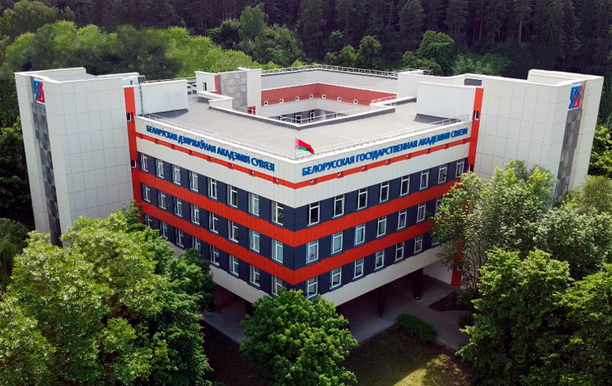

XXIV Международная научно-техническая конференция студентов, магистрантов и аспирантов

«Новые информационные технологии в телекоммуникациях и почтовой связи»

16-17 мая 2024 года
г. Минск
ОБЩИЕ СВЕДЕНИЯ

Учреждение образования «Белорусская государственная академия связи» приглашает студентов, магистрантов и аспирантов принять участие в работе XXIV Международной научно-технической конференции «Новые информационные технологии в телекоммуникациях и почтовой связи».
Цели конференции:
− привлечение одаренных студентов к решению актуальных научных, технических и технологических задач;
– развитие научного потенциала и активизация научно-исследовательской и инновационной деятельности студентов, магистрантов, аспирантов;
– расширение научно-практических связей и укрепление сотрудничества в целях обмена информацией, опытом и достижениями, в том числе с советами молодых ученых других УВО;
− апробация результатов научных исследований студентов, магистрантов и аспирантов;
− укрепление международного научного взаимодействия между студентами и молодыми учеными разных стран.

Время и место проведения конференции
XXIV Международная научно-техническая конференция «Новые информационные технологии в телекоммуникациях и почтовой связи» состоится 16 – 17 мая 2024 года в учреждении образования «Белорусская государственная академия связи» по адресу: 220076, г. Минск, ул. Скорины 8/2 (учебный корпус 1), ул. П. Бровки, 14 (учебный корпус 2).

Телефоны для справок:: (+375 17) 355-86-01

ОРГАНИЗАЦИЯ РАБОТЫ КОНФЕРЕНЦИИ

К участию в работе конференции приглашаются: студенты, магистранты и аспиранты учреждений высшего образования. Не допускается участие профессорско-преподавательского состава в качестве соавторов научных работ студентов, магистрантов и аспирантов.
Форма участия в работе конференции: очная, дистанционная и заочная (с публикацией материалов докладов участников).
Рабочие языки: белорусский, русский, английский.

ТРЕБОВАНИЯ К УЧАСТИЮ

Для участия в работе конференции необходимо до 19 апреля 2024 года представить на электронный адрес ntc@bsac.by:
- заявку на участие в отдельном файле с указанием фамилии и инициалов автора (Иванов И.И., заявка) (форма – на сайте http://bsac.by/pages/konferencii-2024-goda):
Ф.И.О. (полностью) автора(ов)
Ф.И.О. научного руководителя, ученая степень, ученое звание, должность, место работы, электронная почта
УВО, факультет, курс (полностью) автора(ов)
Номер и название секции
Название доклада
Почтовый адрес УВО автора(ов)
Контактный телефон автора(ов)
Электронная почта автора(ов)
Форма участия (очная, дистанционная, заочная)
Необходимость сертификата участника (да/нет)
- тезисы доклада в отдельном файле с указанием в имени файла фамилии и инициалов автора (Иванов И.И., название доклада, № секции).

Публикация тезисов докладов – бесплатная.

Программа конференции будет размещена на сайте: http://bsac.by/pages/konferencii-2024-goda не позднее 6 мая 2023 года.

ТЕМАТИКА КОНФЕРЕНЦИИ

Секция № 1 «Приборы и методы дистанционного контроля и телеметрии в интеллектуальных информационных системах»;
Секция № 2 «Инфокоммуникационные технологии и обеспечение информационной безопасности»;
Секция № 3 «Беспроводные цифровые технологии связи и вещания»;
Секция № 4 «Актуальные аспекты организации сетей телекоммуникаций и инфокоммуникационных систем»;
Секция № 5 «Программное обеспечение и технологии программирования»;
Секция № 6 «Новые информационно-коммуникационные технологии в почтовой связи»;
Секция № 7 Теоретические и прикладные аспекты цифровой трансформации экономики;
Секция № 8 «Социокультурные аспекты цифровизации отрасли связи»;
Секция № 9 «Тактические и технические аспекты применения цифровых средств связи и инфокоммуникационных систем в военном деле»
(В работе секции принимают участие студенты, курсанты, магистранты и аспиранты военных кафедр и факультетов учреждений высшего образования Республики Беларусь).

АДРЕС ОРГКОМИТЕТА:
Учреждение образования «Белорусская государственная академия связи»
Ул. Скорины 8/2, 220076,
г. Минск, Республика Беларусь
Тел. (+37517) 355-86-01
Е-mail: ntc@bsac.by

Ждем Вашего участия в XXIV Международной научно-технической конференции «Новые информационные технологии в телекоммуникациях и почтовой связи»!

ТРЕБОВАНИЯ К СОДЕРЖАНИЮ И ОФОРМЛЕНИЮ ТЕЗИСОВ ДОКЛАДОВ

Тезисы докладов должны отражать результаты исследований, иметь актуальность и научную новизну.

Внимание! Уникальность текста тезисов докладов должна быть не менее 60%. Участники конференции могут представить не более двух работ, из которых одна может быть выполнена единолично, а вторая – в соавторстве с другими обучающимися. Не допускается участие профессорско-преподавательского состава в качестве соавторов научных работ студентов, магистрантов и аспирантов. Оргкомитет оставляет за собой право отбора материалов для включения в программу конференции и не рассматривать материалы, оформленные с нарушением правил. Авторы тезисов докладов несут полную ответственность за содержание и оформление текста, а также оригинальность, представленных докладов. Тезисы докладов публикуются в авторской редакции и изменению не подлежат.
По результатам заседаний секций авторы лучших докладов будут награждены дипломами I, II и III степени.

Текст печатается на листе формата А4 с полями от краев листа: сверху – 20 мм, снизу – 20 мм, слева – 20 мм, справа – 20 мм. Страницы не нумеруются. Шрифт – 11 pt, гарнитура – Times New Roman, абзацный отступ – 1,25 см. Межстрочный интервал – одинарный. Выравнивание текста доклада – по ширине. Объем материалов докладов – 1–2 полные страницы.
И.О.ФамилиЯ автора(ов) печатается прописными буквами, выравнивание по правому краю. Название доклада печатается прописными буквами (полужирный шрифт), выравнивание по центру. Место работы (учебы) автора(ов) курсивом.
После списка использованных источников указывается Ф.И.О., ученая степень, ученое звание, должность, место работы и электронная почта научного руководителя (шаблон оформления – на сайте http://bsac.by/pages/konferencii-2024-goda).

Образец оформления

П.П. ПЕТРОВ¹, И.И. ИВАНОВ²

НАЗВАНИЕ ТЕЗИСОВ ДОКЛАДА

¹Учреждение образования «Белорусская государственная академия связи», г. Минск, Республика Беларусь, магистрант
²Учреждение образования «Белорусская государственная академия связи», г. Минск, Республика Беларусь, студент

Текст, текст …
Текст, текст …
СПИСОК ИСПОЛЬЗОВАННЫХ ИСТОЧНИКОВ
1. ……………………..
2. ……………………..

Научный руководитель – ФИО, кандидат технических наук, доцент, старший преподаватель кафедры физических и математических основ информатики, УО «Белорусская государственная академия связи», Минск, Беларусь. E-mail: ntc@bsac.by.

Материалы докладов, не соответствующие тематике конференции, не отвечающие требованиям оформления и показателям уникальности текста, не рассматриваются и не публикуются.
Сертификат участника конференции будет направлен на указанную в заявке электронную почту после завершения работы конференции.
Материалы докладов публикуются в Сборнике материалов докладов и размещаются на сайте: http://bsac.by/pages/konferencii-2024-goda после проведения конференции.

